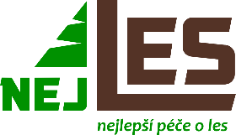

Cenová nabídka na 4Q. pro Městské lesy Chrudim.
Smrk | TL. Stupeň ( střed bez kůry) | Kvalita
 |  | A | B/C | C1 | KH | D/C2/KPZ | VL | Délka srtimentů
 | 3a | Xxxx | xxx | Xxx | xxx | Xxx | xxx | 4m
 | 3b | Xxxx | Xxx | Xxx | Xxx | Xxx | Xxx
 | 4a+ | xxxx | Xxx | xxx | Xxx | xxx | Xxx
Borovice | TL. Stupeň ( střed bez kůry) | Kvalita
 |  | A | B/C | D | Délky sortimentů
 | 3a | Xxx | xxx | Xxx | 4m.
 | 3b+ | xxx | Xxx | xxx

Agregát SM/BO/MD
Kvaita | 12, - 15 | 15+
A/B/C/D | xxx | xxx
Délka 4m. +2%nadměrek

Vláknina Jehličí
Kvalita | Délka | Kč/m3
OSB | 2 - 4m. | Xxx
DTD | 2-4m. | xxx

Nejles s.r.o.
Arnoštov 24
507 82 Pecka

